ДОГОВОР № _____
купли-продажи недвижимого имущества

г.__________________ «___»_________ 20__г.

Публичное акционерное общество «Сбербанк России», ПАО Сбербанк, именуемое в дальнейшем «Продавец», в лице ______________________, действующего на основании _____________________, с одной стороны, и
__________ в дальнейшем «Покупатель» в лице _____________________, действующего на основании ____________________________, с другой стороны, совместно именуемые далее «Стороны», а каждая в отдельности «Сторона», заключили настоящий договор (далее – «Договор») о нижеследующем:

- Предмет Договора

  - Продавец обязуется передать в собственность Покупателя, а Покупатель принять и оплатить следующее имущество (далее – «Имущество»):
    - Долю 13864/28221 (далее – «Доля») в праве на нежилое Здание гражданского назначения, расположенное по адресу: Московская область, г. Павловский Посад, пер. Герцена, д.19а., общей площадью 2 822,10 кв. м, с кадастровым номером 50:17:0000000:65600.
Указанное Здание принадлежит Продавцу на праве собственности на основании Постановления Главы Павлово-Посадского района Московской области №1765 от 29.12.1995г; Акта Государственной приемочной комиссии о приемке законченного строительством объекта в эксплуатацию №000282 от 27.12.1995г, о чем в Едином государственном реестре недвижимости сделана запись о регистрации № 50-01/17-23/2002-353.1 от 20.11.2002 года, что подтверждается Выпиской из Единого государственного реестра недвижимости об объекте недвижимости от 17.08.2020 г. № 99/2020/343353667.
      - Долю 720/3073 (далее – «Доля») в праве собственности на Земельный участок со следующими характеристиками: Категория земель: земли населенных пунктов, вид разрешенного использования: под строительство административного здания, площадь 3073 кв. м. с кадастровым номером: 50:17:0021316:12.
Земельный участок расположен по адресу: установлено относительно ориентира, расположенного в границах участка. Почтовый адрес ориентира: обл. Московская, г. Павловский Посад, пер. Герцена, дом 19а.
Земельный участок принадлежит Продавцу на праве собственности на основании Договора купли продажи земельного участка от 01.09.2008 № 153, о чем в Едином государственном реестре недвижимости сделана запись о регистрации № 50-50-17/003/2009-199 от 17.03.2009, что подтверждается Выпиской из Единого государственного реестра недвижимости об объекте недвижимости 17.08.2020 № 99/2020/343354959.
  - Продавец гарантирует, что на момент заключения Договора Имущество в споре или под арестом не состоит, не является предметом залога и не обременено (не ограничено) никакими другими правами третьих лиц, прямо не указанными в Договоре.
Продавец обязуется сохранить такое положение Имущества до перехода права собственности на него к Покупателю.

- Срок действия Договора

  - Договор признается заключенным в момент подписания его Сторонами и действует до полного исполнения Сторонами своих обязательств по Договору.

- Порядок передачи Имущества

  - Продавец не позднее 180 (Ста восьмидесяти) рабочих дней со дня поступления на счет Продавца в полном объёме денежных средств в оплату стоимости Имущества (в соответствии с пунктом 4.3 Договора) передает Покупателю Имущество по акту приема-передачи, составленному по форме Приложения № 1 к Договору.
  - Риск случайной гибели и случайного повреждения Имущества (его части) переходит к соответствующей Стороне с момента передачи ей Имущества (его части).
  - Право собственности на Имущество переходит к Покупателю с момента государственной регистрации перехода права собственности в органе, осуществляющем государственный кадастровый учет и государственную регистрацию прав (далее – орган регистрации прав.
  - В случае приостановления/отказа по решению органа регистрации прав государственной регистрации перехода права собственности на Имущество от Продавца к Покупателю, Стороны обязуются предпринять все зависящие от них действия, необходимые для продолжения/возобновления государственной регистрации в соответствии с условиями Договора. При невозможности осуществления перехода права собственности в разумный срок (разумными мерами), но не более 60 (шестидесяти) календарных дней, любая из Сторон вправе отказаться от исполнения и расторгнуть Договор в одностороннем внесудебном порядке с письменным уведомлением другой Стороны, с указанием даты расторжения Договора.
В случае расторжения Договора по основанию, указанному в настоящем пункте, Покупатель обязан в течение 5 (пяти) рабочих дней с даты расторжения Договора, указанной в соответствующем уведомлении, передать (вернуть) Продавцу по акту приема-передачи (возврата) Имущество (в состоянии, в котором Покупатель принимал Имущество от Продавца в соответствии с пунктом 3.1 Договора), а Продавец обязуется возвратить Покупателю уплаченные им за Имущество денежные средства в течение 5 (пяти) рабочих дней с даты подписания данного акта приема-передачи (возврата) Имущества.

- Оплата по Договору

  - Общая стоимость Имущества по Договору составляет: ________ (____________) ________, включая НДС (20 %), в том числе:
    - Стоимость Объекта составляет: ________ (____________) ________, кроме того НДС (20 %) в размере ________ (____________) ________, итого с учетом НДС: ________ (____________) ________;
    - Стоимость Земельного участка составляет: ________ (____________) ________. НДС не облагается на основании подпункта 6 пункта 2 статьи 146 НК РФ.
  - Задаток, уплаченный Покупателем организатору торгов в форме аукциона _______________ на основании договора о задатке от _________ № ____, в размере ________ (____________) ________ засчитывается в счет исполнения Покупателем обязанности по уплате цены Имущества по Договору в размере __________ (________), в том числе НДС __________ (________).
  - Оплата Имущества (оставшейся части в размере ________ (____________) ________, включая НДС (20 %)) осуществляется Покупателем единовременно, в полном объеме, в течение 10 (десяти) рабочих дней со дня подписания Договора.
  - Оплата Имущества (оставшейся части в размере ________ (____________) ________, включая НДС (20 %)) осуществляется Покупателем за счет кредитных средств, предоставленных Покупателю _____________________ в лице _________ (место нахождения: _____, ОГРН ________, ИНН ________, КПП ________, расчетный счет № ________, в ________, корреспондентский счет ________ в Главном управлении Центрального банка Российской Федерации по ________, БИК ________), являющееся кредитной организацией по законодательству Российской Федерации (Генеральная лицензия Банка России на осуществление банковских операций от ___________ г. № __________) (далее – «Банк») в соответствии с кредитным договором от ___________ г. № __________, заключенным между Банком и Покупателем.
  - Расчеты по Договору производятся в рублях, путем безналичного перечисления денежных средств на счет Продавца, указанный в разделе 13 Договора.
  - Датой исполнения обязательств Покупателя по оплате Имущества считается дата поступления денежных средств на счет Продавца, указанный в разделе 13 Договора.
  - Расходы, связанные с государственной регистрацией перехода права собственности на Недвижимое имущество, несет Покупатель в установленном законодательством Российской Федерации порядке.
  - Счет-фактура предоставляется в порядке и в сроки, установленные законодательством Российской Федерации.
  - Покупатель обязан возместить Продавцу в полном объёме расходы, включая НДС, связанные с содержанием Имущества, за период со дня подписания акта приема-передачи, указанного в пункте 3.1 Договора, до дня заключения Покупателем коммунальных, эксплуатационных и иных договоров по Имуществу, а также налог на имущество и земельный налог - до даты государственной регистрации перехода права собственности на Недвижимое имущество, в срок не позднее 5 (пяти) рабочих дней со дня получения от Продавца счета и копий подтверждающих документов, в том числе платежных документов, предъявленных ресурсоснабжающими организациями (счет, счет-фактура и т.д.).
  - При отсутствии индивидуальных узлов (приборов) учета сумма расходов Продавца, включая НДС, связанных с содержанием Имущества, подлежащая возмещению Покупателем, определяется и рассчитывается на основании показаний узлов (приборов) учета, к которым подключен Объект, с учетом отношения площади Объекта к площади всех помещений, подключенных к данным узлам (приборам) учета.
  - По истечении 1 (одного) месяца с даты государственной регистрации перехода права собственности по Договору Продавец вправе прекратить осуществление платежей по коммунальным, эксплуатационным и иным договорам в отношении Имущества.

- Права и обязанности Сторон

  - Стороны обязуются:
    - В течение 5 (пяти) календарных дней со дня подписания акта приема-передачи, указанного в пункте 3.1 Договора, совместно представить документы в орган, осуществляющий государственный кадастровый учет и государственную регистрацию прав, и осуществить иные действия, необходимые для государственной регистрации перехода права собственности на Имущество к Покупателю по Договору.

  - Продавец обязуется:
    - Одновременно с подписанием акта приема-передачи, указанного в пункте 3.1 Договора, осуществить передачу Покупателю всей имеющейся документации, относящейся к Имуществу, а также имеющихся документов, необходимых Покупателю для заключения коммунальных, эксплуатационных, хозяйственных и иных договоров.
    - При выплате дохода Покупателю Продавец, исполняя роль налогового агента в соответствии со статьей 226 НК РФ, удержать из сумм, причитающихся Покупателю, налог на доходы физических лиц (НДФЛ) по ставке 13 % и осуществить расчеты с бюджетом в порядке и сроки, установленные пунктами 4 и 6 статьи 226 НК РФ.

  - Покупатель обязуется:
    - Принять и оплатить Имущество в порядке и на условиях, установленных Договором.
    - С даты (включая эту дату) подписания акта приема-передачи, указанного в пункте 3.1 Договора, нести коммунальные, эксплуатационные, хозяйственные и иные расходы по Имуществу.
    - В течение 20 (двадцати) рабочих дней со дня регистрации перехода на Покупателя права собственности на Имущество переоформить договоры на коммунальные, эксплуатационные, хозяйственные и иные услуги.
    - Возместить Продавцу в полном объёме расходы, включая НДС, связанные с содержанием Имущества, указанные в пункте 4.10 Договора.
    - В срок до 31 декабря 2023 года произвести раздел Здания и выдел Доли в натуре (включая государственную регистрацию права собственности в Едином государственном реестре недвижимости), в результате которого в собственность каждой из Сторон перейдут части Помещения, находящиеся в пользовании каждой Стороны в соответствии с Соглашением.

- Ответственность сторон

  - При неисполнении или ненадлежащем исполнении обязательств по Договору Стороны несут ответственность в соответствии с законодательством Российской Федерации и условиями Договора.
  - В случае нарушения Покупателем срока оплаты Имущества, установленного в пункте 4.3 Договора, а также срока возмещения расходов, установленного в пункте 4.10 Договора, Покупатель уплачивает Продавцу, по требованию последнего, неустойку в размере 0,3 (ноль целых трех десятых) %, включая НДС (если применимо), от суммы просроченного платежа за каждый календарный день просрочки.
  - В случае нарушения Покупателем срока оплаты Имущества, установленного в пункте 4.3 Договора, более чем на 60 (шестьдесят) календарных дней Продавец имеет право на односторонний отказ от исполнения и расторжение Договора в одностороннем внесудебном порядке с письменным уведомлением другой Стороны, с указанием даты расторжения Договора.
  - В случае нарушения по вине Продавца срока передачи Имущества, установленного в пункте 3.1 Договора, Продавец уплачивает Покупателю, по требованию последнего, неустойку в размере 0,1 (ноль целых одной десятой) % от стоимости Имущества, указанной в пункте 4.1 Договора, за каждый день просрочки, но не более 10 (десяти) % от этой стоимости.
  - В случае, если Покупатель не по вине Продавца не принимает Имущество, то Покупатель уплачивает Продавцу, по требованию последнего и в установленные в нем сроки, неустойку в размере 0,3 (ноль целых трех десятых) %, включая НДС (если применимо),
от стоимости Имущества, указанной в пункте 4.1 Договора, за каждый календарный день просрочки, а также Продавец имеет право на односторонний отказ от исполнения и расторжение Договора в одностороннем внесудебном порядке с письменным уведомлением другой Стороны, с указанием даты расторжения Договора.
  - В случае уклонения от исполнения обязанностей, предусмотренных пунктом 5.1.1 Договора Сторона нарушившая Договор, обязана уплатить другой Стороне неустойку в размере 0,1 (ноль целых одной десятой) %, включая НДС (если применимо), от стоимости Имущества, указанной в пункте 4.1 Договора, за каждый день просрочки.
  - В случае уклонения от исполнения обязанностей, предусмотренных пунктом 5.1.1 Договора более чем на 30 (тридцать) календарных дней Сторона, не нарушившая Договор, имеет право на односторонний отказ от исполнения Договора в одностороннем внесудебном порядке с письменным уведомлением другой Стороны, с указанием даты расторжения Договора.
  - В случае нарушения сроков возврата Имущества (пункт 7.3 Договора) при расторжении Договора, в том числе при одностороннем отказе от исполнения обязательств, Покупатель обязан в сроки, установленные в требовании Продавца, уплатить Продавцу неустойку в размере 0,1 (ноль целых одной десятой) %, включая НДС (если применимо), от общей стоимости Имущества за каждый день просрочки, а в случае невозврата Имущества в течение 10 (десяти) рабочих дней с даты расторжения Договора, в том числе при одностороннем отказе от исполнения обязательств – дополнительный штраф в размере 3 (три) %, включая НДС (если применимо), от общей стоимости Имущества.
  - В случае возврата Покупателем Имущества при расторжении Договора, в том числе одностороннего отказа от исполнения обязательств, не в том состоянии, в котором он его получил, то Стороны фиксируют данные несоответствия в акте приема-передачи и согласовывают сроки и способы устранения недостатков. В случае не устранения (несвоевременного устранения/отказа от устранения) Покупателем выявленных Продавцом недостатков, Продавец вправе устранить их своими силами или с привлечением третьих лиц, а Покупатель обязуется возместить Продавцу все документально подтвержденные расходы, связанные с устранением данных недостатков, а также уплатить неустойку, включая НДС, в размере 1/12 от общей стоимости Имущества. Продавец праве удержать сумму документально подтвержденных расходов и неустойки из денежных средств, подлежащих возврату Покупателю.
  - Уплата неустойки и возмещение убытков производится в течение 10 (десяти) рабочих дней с даты получения соответствующего письменного требования другой Стороны и не освобождает Стороны от исполнения своих обязательств по Договору.

- Изменение и расторжение Договора

  - Все изменения к Договору действительны, если совершены в письменной форме в виде единого документа, подписанного Сторонами.
  - Договор может быть досрочно расторгнут по соглашению Сторон либо по требованию одной из Сторон в порядке и по основаниям, предусмотренным законодательством Российской Федерации и Договором.
  - При расторжении Договора, в том числе одностороннего отказа от исполнения обязательств, Покупатель обязан передать/вернуть Продавцу по актам приема-передачи Имущество в том же состоянии, в котором он получил его от Продавца (не в худшем состоянии), в течение 10 (десяти) рабочих дней с даты расторжения Договора, а Продавец обязан возвратить Покупателю денежные средства, полученные от Покупателя в оплату Имущества (без каких-либо иных выплат, процентов и компенсаций, за исключением санкций предусмотренных Договором (при их наличии)), в течение 10 (десяти) рабочих дней с даты подписания Сторонами актов приема-передачи Имущества (возврата Имущества Продавцу).
  - Продавец имеет право в любой момент и без объяснения причин отказаться от исполнения и расторгнуть Договор в одностороннем внесудебном порядке путем направления Покупателю письменного уведомления не позднее, чем за 3 (три) календарных дня до даты расторжения, указанной в уведомлении, без компенсации Покупателю каких-либо убытков.

- Обстоятельства непреодолимой силы (форс-мажор)

  - Обстоятельства, вызванные не зависящими от воли Сторон событиями, которых добросовестная Сторона не могла избежать или последствия которых она не могла устранить, считаются случаями, которые освобождают от ответственности, если они произошли после заключения Договора и препятствуют его полному или частичному исполнению.
  - Случаями непреодолимой силы считаются следующие события: война, военные действия, массовые беспорядки, забастовки, эпидемии, природные катастрофы, а также акты органов власти, влияющие на выполнение обязательств Сторон, и все другие аналогичные события и обстоятельства.
  - Сторона, пострадавшая от действия непреодолимой силы, обязана известить другую Сторону заказным письмом или иным доступным ей способом сразу же после наступления форс-мажорных обстоятельств и разъяснить, какие меры необходимы для их устранения, но в любом случае не позднее 30 (тридцати) календарных дней после начала действия непреодолимой силы.
  - Несвоевременное уведомление об обстоятельствах непреодолимой силы лишает соответствующую Сторону права на освобождение от ответственности по причине указанных обстоятельств. Обстоятельства непреодолимой силы должны быть подтверждены документально компетентными органами.
  - Если указанные обстоятельства продолжаются более 6 (шести) месяцев, каждая Сторона имеет право инициировать досрочное расторжение Договора.

- Конфиденциальность

  - По взаимному согласию Сторон в рамках Договора конфиденциальной признается любая информация, касающаяся предмета и содержания Договора, хода его выполнения и полученных результатов. Каждая из Сторон обеспечивает защиту конфиденциальной информации, ставшей доступной ей в рамках Договора, от несанкционированного использования, распространения или публикации. Такая информация не будет передаваться третьим сторонам без письменного разрешения другой Стороны и использоваться в иных целях, кроме выполнения обязательств по Договору.
  - Любой ущерб, вызванный нарушением условий конфиденциальности, определяется и возмещается в соответствии с законодательством Российской Федерации.
  - Обязательства Сторон по защите конфиденциальной информации распространяются на все время действия Договора, а также в течение 3 (трех) лет после прекращения действия Договора.
  - Не является нарушением режима конфиденциальности предоставление Сторонами информации по запросу уполномоченных государственных органов в соответствии с законодательством Российской Федерации.

- Порядок разрешения споров

  - Все споры, связанные с заключением, толкованием, исполнением и расторжением Договора, будут разрешаться Сторонами путем переговоров. В случае недостижения соглашения в ходе переговоров, заинтересованная Сторона направляет другой Стороне письменную претензию, подписанную уполномоченным лицом. К претензии должны быть приложены документы, обосновывающие предъявленные заинтересованной Стороной требования, и документы, подтверждающие полномочия лица, подписавшего претензию. Сторона, получившая претензию, обязана рассмотреть её и о результатах уведомить в письменной форме заинтересованную Сторону в течение 10 (Десяти) рабочих дней со дня получения претензии.
  - В случае неурегулирования спора в претензионном порядке, а также в случае неполучения ответа на претензию в течение срока, указанного в пункте 10.1 Договора, спор, передается в суд общей юрисдикции.

- Прочие условия

  - Ни одна из Сторон не вправе передавать свои права и обязанности по Договору третьим лицам без предварительного получения письменного согласия на это от другой Стороны.
  - Стороны принимают меры к тому, чтобы между Сторонами постоянно существовала возможность оперативного взаимодействия посредством телефонной, электронной или иной связи (оперативная связь).
  - Все юридически значимые сообщения (заявления, уведомления, требования, претензии и т.п.) должны направляться по адресам Сторон, указанным в разделе 13 Договора, и приобретают юридическую силу с момента доставки адресату, за исключением случаев, отдельно оговоренных в Договоре.
При изменении адресов или иных сведений, имеющих значение для надлежащего исполнения обязательств по Договору, соответствующая Сторона заблаговременно, не позднее 1 (одного) рабочего дня до вступления в силу соответствующих изменений, обязана обеспечить доставку другой Стороне соответствующего уведомления. На Сторону, нарушившую данную обязанность, возлагаются все неблагоприятные последствия и риски отсутствия у другой Стороны актуальной информации, в частности, все юридически значимые сообщения считаются доставленными, а их юридические последствия – возникшими, при условии доставки по предыдущему доведенному до отправителя адресу получателя.
Допустимые способы направления юридически значимых сообщений:
а) через собственного курьера под расписку на копии;
б) через курьерскую службу с описью вложения;
в) по почте с уведомлением о вручении и описью вложения;
г) телеграммой с уведомлением о вручении.
Подтверждение содержания отправления обязательно. Иные способы направления извещений (в том числе по электронной почте или по факсу) допускаются, но не признаются имеющими юридическую силу, за исключением случаев, специально оговоренных в Договоре.
  - При отправке юридически значимого сообщения по заказной или курьерской почте оно считается доставленным независимо от наличия у лица, фактически принявшего корреспонденцию от имени адресата, соответствующих полномочий. Такое лицо считается имеющим полномочия на принятие корреспонденции в силу обстановки.
  - Обращения, отзывы, комментарии Покупателя по всем вопросам, связанным с исполнением Продавцом своих обязательств, могут направляться по адресу электронной почты crem@sberbank.ru для получения обратной связи. В письме необходимо указывать реквизиты Договора (дата, номер) и адрес (местоположение) Объекта. Указанный способ связи не может быть использован для направления юридически значимых сообщений в соответствии с пунктом 11.3 Договора.
  - Об изменении адресов, реквизитов и уполномоченных (ответственных) лиц стороны незамедлительно информируют друг друга письменно (без оформления единого документа), с предварительным направлением копии письменного сообщения по одному из способов оперативной связи.
  - В ходе исполнения заключенного Договора запрещается подключение любого оборудования Покупателя к ИТ-инфраструктуре Продавца, а также допуск работников Покупателя к работе на средствах вычислительной техники и в автоматизированных системах Продавца.
  - В целях недопущения действий коррупционного характера, Стороны обязуются выполнять требования, изложенные в «Антикоррупционной оговорке» (Приложении № 2 к Договору).
  - Договор составлен на русском языке в 3 экземплярах, имеющих одинаковую юридическую силу: 1 экземпляр – для Покупателя, 1 экземпляр – для Продавца, 1 экземпляр – для органа осуществляющего государственный кадастровый учет и государственную регистрацию прав.
  - По вопросам, не урегулированным в Договоре, Стороны руководствуются законодательством Российской Федерации.

- Приложения к Договору

  - Приложение № 1 – Форма Акта приема-передачи Имущества – на __ листах.
  - Приложение № 2 – Антикоррупционная оговорка – на 2 листах.
  - Приложение № 3 - Соглашение о порядке пользования Зданием и Земельным участком, находящимся в общей долевой собственности – на 5 (пяти) листах.
  - Реквизиты и подписи Сторон

Покупатель:
__________ (сокращенное наименование)
Местонахождение __________
Почтовый адрес ____________
ИНН: ___________
Расчетный счет ___________
Корр. счет ___________
БИК ___________
ОКВЭД ___________
ОКПО ___________
КПП ___________
ОГРН ___________
Контактный телефон: ___________
e-mail: ___________

Продавец:
ПАО Сбербанк
Местонахождение __________
Почтовый адрес _____________
ИНН ___________
Расчетный счет ___________
Корр. счет ___________
БИК ___________
ОКВЭД ___________
ОКПО ___________
КПП ___________
ОГРН ___________
Контактный телефон: ___________
e-mail: ___________

От Покупателя: |  | От Продавца:
Должность  ________________ Ф.И.О.  м.п. |  | Должность  ________________ Ф.И.О.  м.п.

Приложение № 1
к Договору купли-продажи
недвижимого имущества
от_____ №_____

Форма Акта приема-передачи Имущества
__________________________________________________________________

АКТ
приема-передачи Имущества

г.__________________ «___»_________ 20__г.

Публичное акционерное общество «Сбербанк России», ПАО Сбербанк, именуемое в дальнейшем «Продавец», в лице _______ (указать должность, фамилию, имя, отчество представителя) _______, действующего на основании ______________ (указать наименование и реквизиты документа, на основании которого действует представитель) _______, с одной стороны, и
________ (указать полное и сокращённое наименование контрагента) _______, именуем__ в дальнейшем «Покупатель» в лице ______________ (указать должность, фамилию, имя, отчество представителя) _______, действующего на основании _____________________ (указать наименование и реквизиты документа, на основании которого действует представитель) _______, с другой стороны, совместно именуемые далее «Стороны», а каждая в отдельности «Сторона», составили настоящий акт приема-передачи (далее – «Акт») о нижеследующем:
    - На основании договора купли-продажи недвижимого имущества от_____ №_____ Продавец передает Покупателю, а принимает недвижимое имущество (далее – «Имущество»):
  - Недвижимое имущество (далее – «Имущество»):
    - _____________ (далее – «Объект»).
Кадастровый/условный номер Объекта: _____________.
Объект расположен по адресу: ___________.
Объект принадлежит Продавцу на праве собственности на основании __________, что подтверждается __________, о чем в Едином государственном реестре недвижимости сделана запись о регистрации ___________.
    - Земельный участок (далее – «Земельный участок») со следующими характеристиками: ___________.
Кадастровый/условный номер Земельного участка: _____________.
Земельный участок расположен по адресу: ___________.
Земельный участок принадлежит Продавцу на праве собственности на основании __________, что подтверждается __________, о чем в Едином государственном реестре недвижимости сделана запись о регистрации ___________.
- Недвижимое имущество передается в следующем техническом состоянии:
- фасад и кровля Объекта: _________________________________________________
(указать вид отделки, например – окраска, плитка, др. покрытие)
состояние: __________________________________________________________
(отличное, хорошее, удовлетворительное – указать)
недостатки: _________________________________________________________
(при наличии перечислить недостатки, например наличие трещин, выбоин, иные повреждения)

- стены: __________________________________________________________________
(указать вид отделки, например – окраска, обои, др. покрытие)
состояние: __________________________________________________________
(отличное, хорошее, удовлетворительное – указать)
недостатки: _________________________________________________________
(при наличии перечислить недостатки, например наличие трещин, выбоин, иные повреждения)
- потолки: ________________________________________________________________
(указать вид отделки, например :окраска, обои, др. покрытие)
состояние: __________________________________________________________
(отличное, хорошее, удовлетворительное – указать)
недостатки: _________________________________________________________
(при наличии перечислить недостатки, например: наличие трещин, выбоин, иные повреждения)
- полы: ___________________________________________________________________
(указать вид отделки, например: окраска, паркет, плитка, др. покрытие)
состояние: __________________________________________________________
(отличное, хорошее, удовлетворительное – указать)
недостатки: _________________________________________________________
(при наличии перечислить недостатки, например: наличие трещин, выбоин, иные повреждения)
- двери: __________________________________________________________________
(указать материал, вид отделки, например: металлическая, деревянная, др. покрытие)
состояние: __________________________________________________________
(отличное, хорошее, удовлетворительное – указать)
недостатки: _________________________________________________________
(при наличии перечислить недостатки, например: наличие трещин, выбоин, сломан замок/ручка, перекос, иные повреждения)
- окна: ___________________________________________________________________
(указать материал, вид отделки, например: пластиковые, деревянные, алюминиевые, окраска, др. покрытие)
состояние: __________________________________________________________
(отличное, хорошее, удовлетворительное – указать)
недостатки: _________________________________________________________
(при наличии перечислить недостатки, например: наличие трещин, выбоин, сломана/отсутствует ручка, иные повреждения)

- оборудование
недостатки: _________________________________________________________
(при наличии перечислить недостатки, повреждения для каждого вида оборудования)
- прилегающая территория: ________________________________________________
(перечислить тротуары, озеленение, другое)
состояние: __________________________________________________________
(отличное, хорошее, удовлетворительное – указать для каждого вида)
недостатки: ________________________________________________________
(при наличии перечислить недостатки, повреждения для каждого вида)
- иное ____________________________________________________________________
_____________________________________________________________________________.
- Продавец передал Покупателю Недвижимое имущество со следующими показаниями индивидуальных приборов учета:
- электричество: _____________________
- вода (теплая): ____________________
- вода (холодная): ____________________
- иное: ____________________
- Продавец передал Покупателю ключи от замка двери Недвижимого имущества в количестве _________.

От Покупателя: |  | От Продавца:
Должность  ________________ Ф.И.О.  м.п. |  | Должность  ________________ Ф.И.О.  м.п.

От Покупателя: |  | От Продавца:
Должность  ________________ Ф.И.О.  м.п. |  | Должность  ________________ Ф.И.О.  м.п.

Приложение № 2
к Договору купли-продажи
недвижимого имущества
от_____ №_____

Антикоррупционная оговорка

1.1. При заключении, исполнении, изменении и расторжении Договора Стороны принимают на себя следующие обязательства:
1.1.1. Стороны, их работники, уполномоченные представители и посредники по Договору не предлагают, не обещают, не требуют, не разрешают предоставление, не предоставляют каких-либо денег, ценных бумаг, иного имущества, не оказывают услуги имущественного характера, не выполняют работы, не предоставляют какие-либо имущественные права, прямо или косвенно, лично или через посредников любым лицам для оказания влияния на действия (бездействие) и/или решения этих и/или других лиц с целью получения каких-либо выгод (преимуществ) или для достижения иных целей.
1.1.2. Стороны, их работники, уполномоченные представители и посредники по Договору не осуществляют действия (бездействие), квалифицируемые применимым законодательством как дача/получение взятки, коммерческий подкуп, посредничество во взяточничестве/коммерческом подкупе, злоупотребление полномочиями, незаконное вознаграждение от имени юридического лица, а также иные действия (бездействие), нарушающие требования применимого законодательства и применимых норм международного права в области противодействия коррупции.
1.1.3. Стороны (i) уведомляют друг друга о ставших известными им обстоятельствах, которые являются или могут явиться основанием для возникновения конфликта интересов; (ii) воздерживаются от совершения действий (бездействия), влекущих за собой возникновение или создающих угрозу возникновения конфликта интересов; (iii) оказывают иное содействие друг другу в целях выявления, предупреждения и предотвращения коррупционных правонарушений и конфликтов интересов в рамках и в связи с отношениями Сторон по Договору.
1.2. Положения пункта 1.1 настоящего Приложения распространяются на отношения, возникшие до его заключения, но связанные с заключением Договора.
1.3. В случае появления у Стороны сведений о фактическом или возможном нарушении другой Стороной, ее работниками, представителями или посредниками по Договору каких-либо положений пунктов 1.1.1-1.1.3 настоящего Приложения (далее – Нарушение коррупционной направленности), такая Сторона обязуется незамедлительно письменно уведомить другую Сторону об этом. Такое уведомление должно содержать указание на реквизиты Договора, описание фактических обстоятельств, связанных с Нарушением коррупционной направленности, которые послужили основанием для направления уведомления. К уведомлению должны быть приложены подтверждающие документы и/или материалы.
Сторона, получившая уведомление, обеспечивает его конфиденциальное рассмотрение, а также направляет другой Стороне мотивированный ответ в течение 30 (тридцати) календарных дней с даты получения уведомления. В случае несогласия Стороны, получившей уведомление, c предоставленными в уведомлении обстоятельствами, связанными с Нарушением коррупционной направленности, которые послужили основанием для направления уведомления и/или подтверждающими документами и/или материалами, в своем ответе она должна привести возражения в отношении направленных сведений о Нарушении коррупционной направленности.
1.4. В случаях (i) получения Стороной от другой Стороны ответа, подтверждающего Нарушение коррупционной направленности, или (ii) отсутствия в полученном Стороной ответе от другой Стороны возражений в отношении направленных сведений о Нарушении коррупционной направленности, Сторона вправе расторгнуть Договор в одностороннем внесудебном порядке, направив письменное уведомление о расторжении.
Договор считается расторгнутым по истечении 10 (десяти) календарных дней с даты получения другой Стороной соответствующего письменного уведомления о расторжении Договора. Сторона, по инициативе которой был расторгнут Договор, в соответствии с положениями настоящего пункта, вправе требовать возмещения реального ущерба, возникшего в результате такого расторжения Договора.

Подписи Сторон

От Покупателя: |  | От Продавца:
Должность  ________________ Ф.И.О.  м.п. |  | Должность  ________________ Ф.И.О.  м.п.

Приложение № 3
к Договору купли-продажи
недвижимого имущества
от_____ №_____

Соглашение
о порядке пользования Помещением, находящимся в общей долевой собственности

г. Балашиха «16» июня 2022 года

Публичное акционерное общество «Сбербанк России», ПАО Сбербанк, именуемое в дальнейшем «Участник долевой собственности - 1», в лице ______________________, действующего на основании _____________________, с одной стороны, и
__________ в дальнейшем «долевой собственности - 2» в лице _____________________, действующего на основании ____________________________, с другой стороны, совместно именуемые далее «Стороны», а каждая в отдельности «Сторона», заключили настоящее Соглашение (далее – «Соглашение») о нижеследующем:
      - Настоящим Соглашением Стороны определяют порядок пользования нежилым Зданием общей площадью 2822,1 кв.м., расположенным по адресу: Московская область, г. Павловский Посад, пер. Герцена, д.19а., с кадастровым номером 50:17:0000000:65600 и Земельным участком площадь 3073 кв. м. с кадастровым номером: 50:17:0021316:12, расположенным по адресу: установлено относительно ориентира, расположенного в границах участка. Почтовый адрес ориентира: обл. Московская, г. Павловский Посад, пер. Герцена, дом 19а.
Участнику долевой собственности-1 Здание принадлежит на праве собственности на основании Постановления Главы Павлово-Посадского района Московской области №1765 от 29.12.1995г; Акта Государственной приемочной комиссии о приемке законченного строительством объекта в эксплуатацию №000282 от 27.12.1995г, Договора № ________/2022 купли-продажи недвижимого имущества от «____» ________2022, с размером доли 14357/28221.
Участник долевой собственности-1 владеет и пользуется частью Здания, общей площадью 1435,7 кв. м., а именно помещениями, которые выделены на поэтажном плане в Приложении №1 к Соглашению.
- Участнику долевой собственности-2 Здание принадлежит на праве общей долевой собственности на основании Договора № ____/2022 купли-продажи недвижимого имущества от «____» ________2022, с размером доли 13864/28221.
Участник долевой собственности-2 владеет и пользуется частью Помещения общей площадью 1386,4 кв. м., а именно: помещениями которые выделены на поэтажном плане в Приложении № 2 к Соглашению.
- Каждая Сторона самостоятельно несёт расходы по содержанию и использованию помещений, указанных в Приложениях № 1 и № 2 Соглашения. Участник долевой собственности-2 обязуется в срок до 31.12.2023 г. оформить на свое имя договоры на коммунальные, эксплуатационные, административно-хозяйственные и иные подобного рода услуги в отношении помещений, указанных в Приложении № 2 к Соглашению.
- До оформления договоров на коммунальные, эксплуатационные, административно-хозяйственные и иные подобного рода услуги в отношении помещений, указанных в Приложении № 2 к Соглашению Участник долевой собственности-2 обязуется возмещать Участнику долевой собственности-1 расходы, включая НДС, связанные с содержанием и использованием Помещения (пропорционально принадлежащей ему доле в праве общей собственности на Помещение).
- Плоды, продукция и доходы от использования помещений, закрепленных за Стороной в соответствии с условиями настоящего Соглашения (согласно Приложениям №1 и №2), не поступают в состав общего имущества Сторон, и не распределяются между Сторонами, а являются собственностью той Стороны, которая получила указанные плоды, продукцию и доходы от сделок с закрепленными настоящим Соглашением за ней помещениями.
- Каждая Сторона вправе по своему усмотрению продать, подарить, завещать, отдать в залог свою долю в праве собственности на Помещение либо распорядиться ею иным образом с соблюдением при ее возмездном отчуждении правил, предусмотренных ст. 250 Гражданского кодекса Российской Федерации. Передача находящихся во владении и пользовании каждой из Сторон помещений в аренду/безвозмездное пользование третьим лицам осуществляется только после согласования данных действий/сделок с другой Стороной.
- Каждая Сторона обязуется:
  - не чинить препятствий другой Стороне в правомерном пользовании Помещением;
  - не производить без согласия всех Сторон капитальный ремонт/перепланировку/реконструкцию Помещения;
  - в случае аварий, пожаров, затоплений, взрывов и других подобных чрезвычайных событий, оказывать необходимое содействие потерпевшей Стороне по устранению последствий указанных событий;
  - обеспечивать беспрепятственный доступ работников и клиентов другой Стороны к занимаемым и эксплуатируемым в соответствии с настоящим Соглашением помещениям этой Стороны;
  - не производить без предварительного согласия другой Стороны изменение, либо переоборудование оборудования, необходимого для обеспечения функционирования Помещения в целом;
- Для выполнения работ, относящихся к капитальному ремонту Помещения, Стороны создают комиссию из своих представителей для определения и согласования видов работ, составления и утверждения сметы.
- Во всем остальном, что не предусмотрено настоящим Соглашением, подлежит применению действующее гражданское законодательство Российской Федерации.
- Все споры и разногласия, которые могут возникнуть между Сторонами, будут разрешаться путем переговоров. При не урегулировании в процессе переговоров спорных вопросов споры разрешаются в суде общей юрисдикции по месту нахождения Помещения.
- Настоящее Соглашение вступает в силу с даты приема-передачи Доли в праве собственности на Помещение от Участника долевой собственности-1 к Участнику долевой собственности-2 и действует до заключения Сторонами соглашения о разделе Помещения. Настоящее Соглашение может быть прекращено или изменено по письменному соглашению Сторон.
- Настоящее Соглашение составлено в трех экземплярах, имеющих одинаковую юридическую силу по одному для каждой из Сторон, и один экземпляр – для органа, осуществляющего государственный кадастровый учет и государственную регистрацию прав – Управления Федеральной службы государственной регистрации, кадастра и картографии по Московской области.
- Неотъемлемой частью настоящего Соглашения являются следующие приложения:
Приложение № 1 – Помещения, которыми пользуется Участник долевой собственности-1;
Приложение № 2 - Помещения, которыми пользуется Участник долевой собственности-2;
- Адреса, реквизиты и подписи представителей Сторон:

Участник долевой собственности-1: | Участник долевой собственности-2:
От Участника долевой собственности-1:  ____________________________  м.п. | От Участника долевой собственности-2:  ____________________________

Приложение № 1
к Соглашению
о порядке пользования Помещением, находящимся в общей долевой
собственности от «__» _______ 2022 года

Помещения,
которыми пользуется Участник долевой собственности-1 (граница выделена красным цветом).

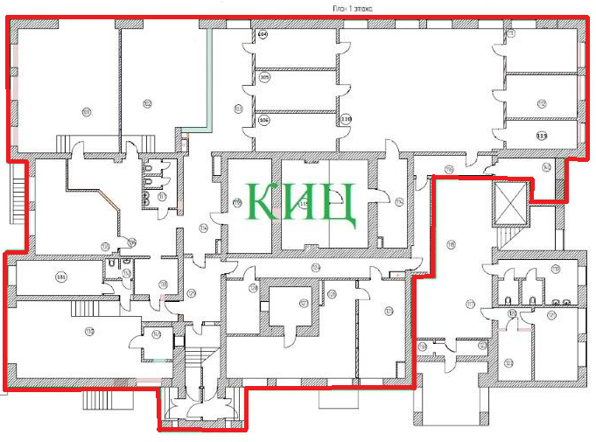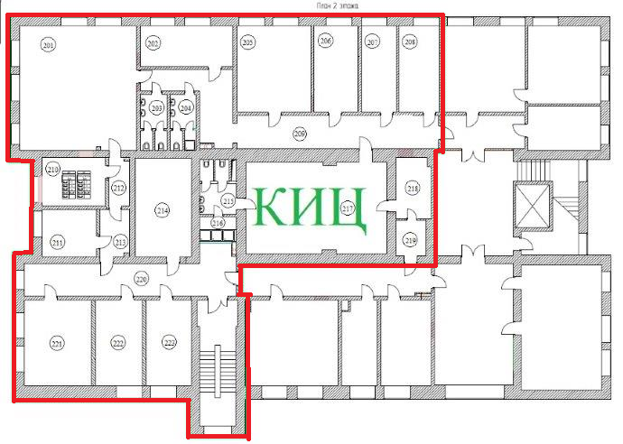

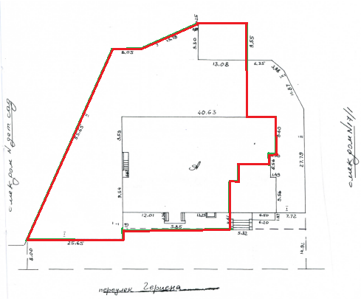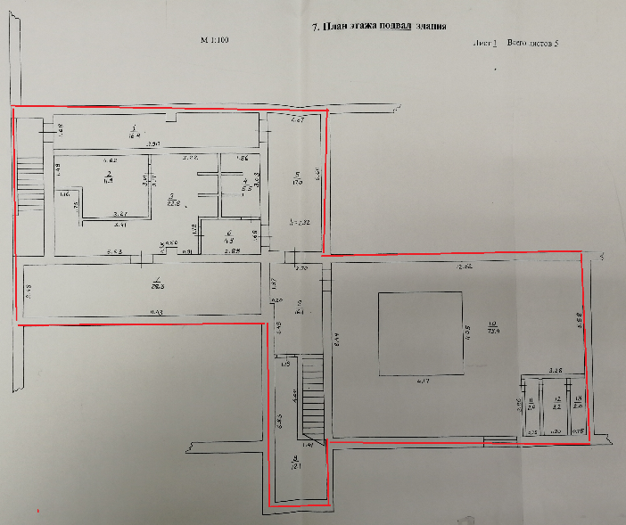

От Участника долевой собственности-1:  ____________________________  М.П. | От Участника долевой собственности-2:  ___________________________

Приложение № 2
к Соглашению
о порядке пользования Помещением, находящимся в общей долевой
собственности от «__» _______ 2022 года

Помещения,
которыми пользуется Участник долевой собственности-2 (граница выделена красным цветом).

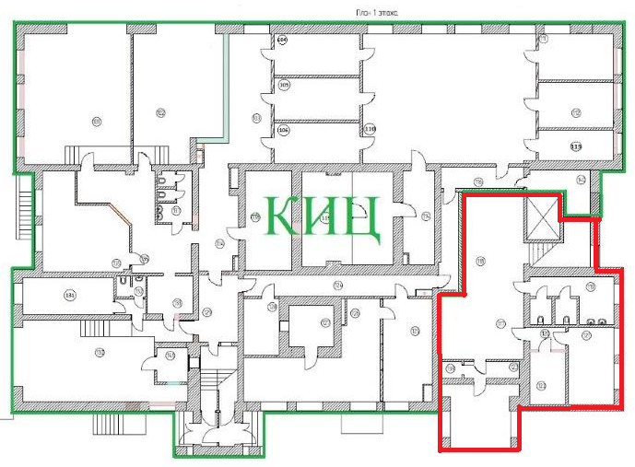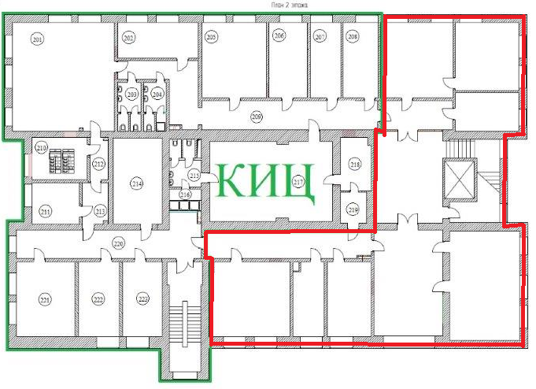

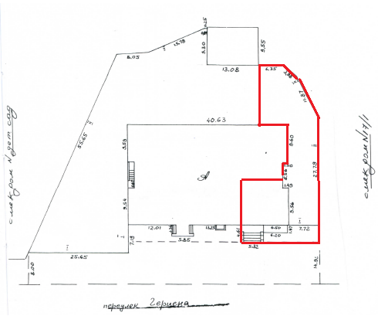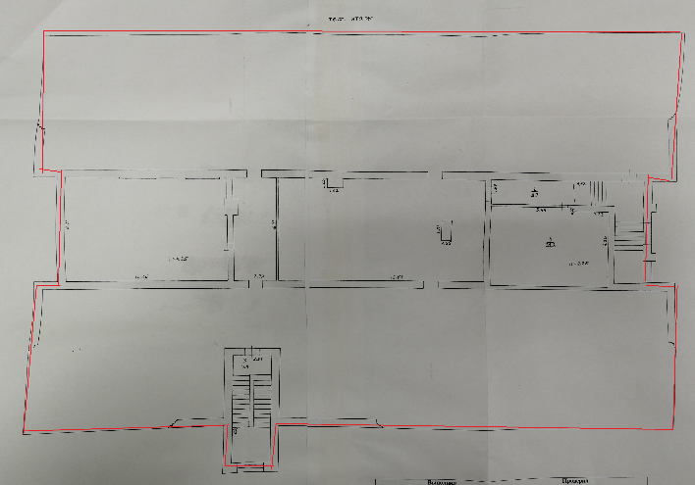

От Участника долевой собственности-1:  ____________________________  М.П. | От Участника долевой собственности-2:  ___________________________

Здесь и далее при подобном указании места для заполнения стоимости («_________ (_________) ________») перед скобками приводится значение стоимости в цифрах, а в скобках – прописью, после скобок приводится наименование валюты, в которой выражена стоимость.
Здесь и далее в случае продажи имущества, не подлежащего обложению НДС, слова «включая НДС (20 %),» исключить.
В случае продажи жилых помещений (жилого дома, части жилого дома, квартиры, части квартиры или комнаты) указывается: «4.1.1. Стоимость Объекта составляет: ________ (____________) ________. НДС не облагается на основании подпункта 22 пункта 3 статьи 149 НК РФ.».
Пункт Договора указывается в случае, если земельный участок принадлежит ПАО Сбербанк на праве собственности.
В случае, если продаются несколько объектов имущества, то перечисляются «Объект 1», «Объект 2» и т.д., «Земельный участок 1», «Земельный участок 2» и т.д.
Пункт Договора указывается в случае заключения Договора по результатам проведения торгов в форме аукциона, в случае, если указанное предусмотрено документацией на проведение торгов и договором с организатором торгов.
Пункт договора указывается в случае оплаты не кредитными денежными средствами.
Слова «(оставшейся части в размере ________ (____________) ________, включая НДС (20 %))» указываются в случае заключения Договора по результатам проведения торгов в форме аукциона, в случае, если указанное предусмотрено документацией на проведение торгов и договором с организатором торгов.
Пункт договора указывается в случае оплаты кредитными денежными средствами. В данном случае пункт 4.3 Договора необходимо исключить, а пункт 3.1 Договора изложить в следующей редакции: «Продавец не позднее 10 (десяти) рабочих дней со дня подписания Договора передает Покупателю Имущество по акту приема-передачи, составленному по форме Приложения № 1 к Договору.».
Слова «(оставшейся части в размере ________ (____________) ________, включая НДС (20 %))» указываются в случае заключения Договора по результатам проведения торгов в форме аукциона и внесения Покупателем задатка для участия в данном аукционе, в случае, если указанное предусмотрено документацией на проведение торгов и договором с организатором торгов.
Указывается полное наименование кредитной организации.
Указывается территориальное подразделение кредитной организации (при наличии).
Слова «налог на имущество» включаются в случае продажи недвижимого имущества, за исключением земельного участка.
Слова «земельный налог» включаются в случае продажи земельного участка.
Пункт Договора указывается при необходимости.
Пункт Договора не указывается в случае, если Покупатель не является физическим лицом.
К доходам физического лица относятся суммы неустойки, выплачиваемые Продавцом в соответствии с п. 6.4 и п. 6.6 Договора, согласно пп. 10 п. 1 ст. 208, ст. 217, п. 1 ст. 226 НК РФ, письма Минфина России от 27.08.2021 № 03-04-05/69276 (п. 2), письма ФНС России от 17.07.2015 № СА-4-7/12693@).
Подключение – действие, последствием которого является передача информации между оборудованием Покупателя и инфраструктурой или средствам вычислительной техники (СВТ) Продавца.
Оборудование – любые устройства, обладающие функционалом по обработке информации (включая ввод, хранение, отображение, поиск, передачу, коммутацию, управление), которые могут быть подключены к СВТ Продавца по интерфейсам (включая беспроводные), предназначенным для передачи данных.
ИТ-инфраструктура – средства вычислительной техники, телекоммуникационные средства и построенные на их основе автоматизированные системы и информационные ресурсы.
Для договоров с физическими лицами слово «работников» удалить.
Если применимо.
Если иное не следует из других положений Договора, термин «конфликт интересов» понимается в значении, определенном в статье 10 Федерального закона от 25.12.2008 № 273-ФЗ «О противодействии коррупции».
Уведомление ПАО Сбербанк направляется в порядке, предусмотренном Договором, по адресу: 117997, Российская Федерация, г. Москва, ул. Вавилова, дом 19, Управление комплаенс ПАО Сбербанк.
Номер (при наличии), дата и заголовок (при наличии).
К ним относятся показания участников и очевидцев событий, письменные документы, переписка посредством электронной почты, sms и мессенджеров, аудио- и видеозаписи и т.п.
По требованию контрагента срок может быть скорректирован в сторону увеличения (максимально до 30 календарных дней).
Пункт указывается при необходимости.

